**PROTOTYPE PROJECT APLIKASI OL KIDS**

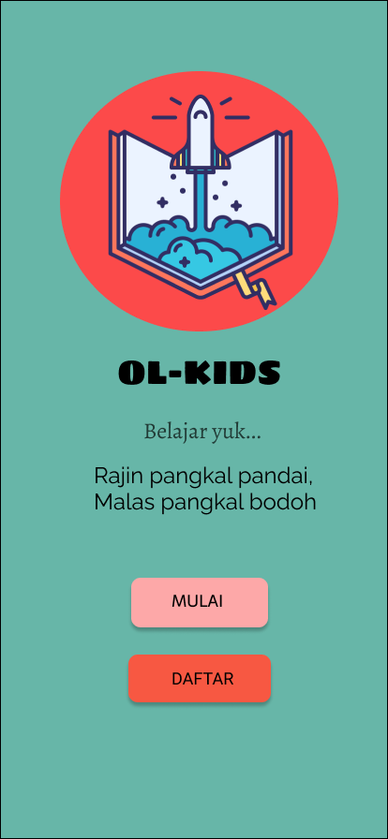

Gambar diatas merupakan tampilan menu utama pada aplikasi yang akan dibuat, terdapat nama aplikasi dan pilihan menu untuk ke langkah selanjutnya. Jika pengguna belum memiliki akun akan memilih menu daftar.

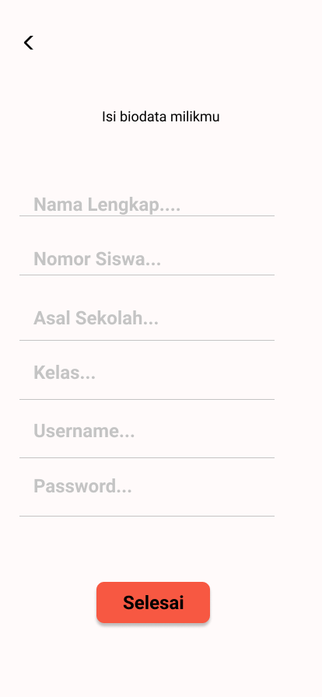

Tampilan diatas akan muncul jika pada halaman sebelumnya pengguna klik menu daftar, dan belum memiliki akun atau melakukan pendaftaran. Data yang sudah masuk akan disimpan dan terdaftar pada aplikasi.

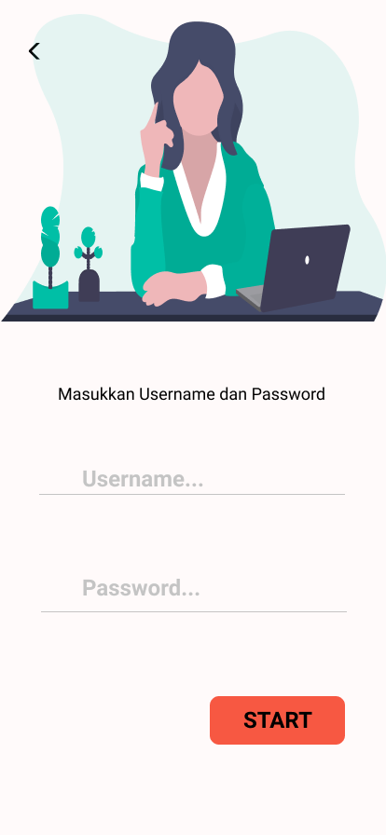

Jika pengguna belum melakukan login maka akan muncul tampilan berikut, informasi login akan tersimpan oleh sistem sehingga untuk penggunaan aplikasi seanjutnya tidak memerlukan login terlebih dahulu.

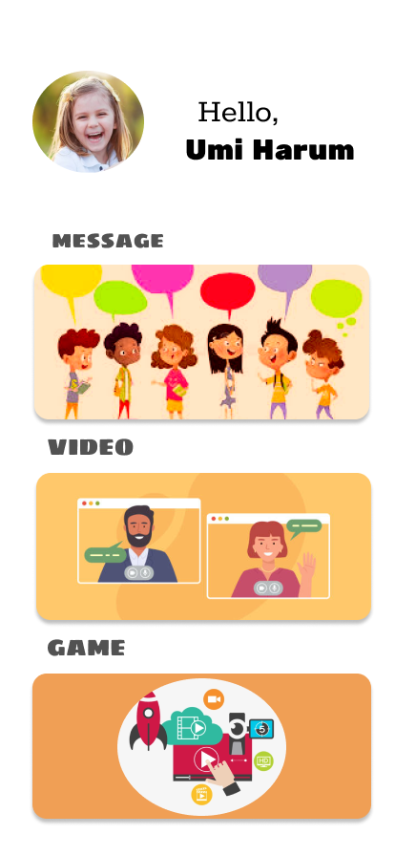

Tampilan ini merupakan menu utama yang dimana ada 3 pilihan, message untuk berkomunikasi antara guru dan murid ataupun murid dengan murid, video untuk pengajaran online, game untuk mengasah dan memberi hiburan kepada murid.



Berikut tampilan message jika di klik, jika sudah dilakukan komunikasi berupa chatting maka akan mucul bubble chat.



Tampilan pada saat facetime atau video call berlangsung, untuk menambah pemahaman murid yang disampaikan oleh guru.

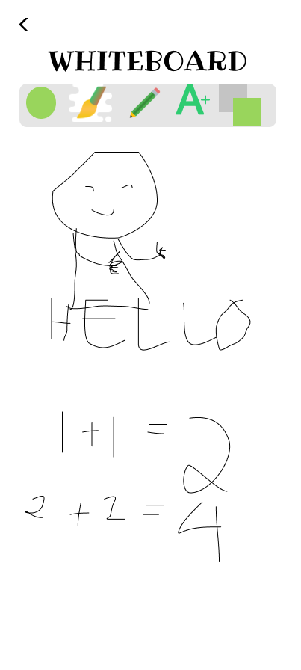

Tampilan diatas merupakan whiteboard yang dapat digunakan untuk berhitung atau coret-coret pada saat siswa melakukan video call bersama guru.

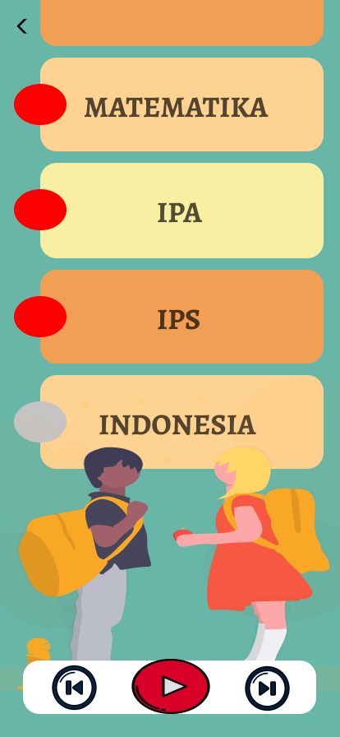

Tampilan diatas akan muncul jika pengguna memilih menu game pada tampilan sebelumnya, game ini mempunyai tujuan utama untuk menambah pengalaman dan menguji pemahaman siswa tersebut.